4/2022

Innehåll

Året som verkar omöjligt att planera (ledare) .. ……….. 2

Sten Hemmingsson, entreprenör (nekrolog)………….. 3

Kalle, konstnär och patient ………………………….. 5

Med rätt att döda………………………………………. 6

Boktips: Ny bok om Stora Sköndal……………………. 8

Ledare: Året som verkar omöjligt att planera

Vad menar jag med rubriken? Jo vi har under två år levt med en pandemi som kastat oss mellan hopp och förtvivlan. Pandemin utgör fortfarande något som skapar en osäkerhet om vad som ska hända inom den närmaste planeringshorisonten. Till detta har vi nu sedan ett halvt år ett krig mitt i Europa. Något som redan påverkar vår vardag på olika sätt. Och nu har vi som lök på laxen också fått den ekonomiska oron med inflation och kraftigt höjda räntor. Har detta någon relevans för HandikappHistoriska föreningen. Nja kanske inte direkt annat än möjligtvis den ekonomiska oron just nu. Däremot påverkas även vår lilla förening av det allmänna läget i landet. Exempelvis får våra frågor svårare att ta plats i olika prioriteringsval som görs av samhället och individen. Oavsett allt detta så måst och ska vi fortsätta med vår verksamhet
och våra aktiviteter.

Föreningens situation är att medlemsantalet är stabilt men vi skulle behöva bli många, många fler. Vi måste också få andra aktörer som institutioner, museer, företag i branschen att bli medlemmar. När det gäller ekonomin är den också stabil och god för en förening av vår storlek. Men även här behöver vi finna en stabilare finansiering för den löpande verksamheten. Idag saknar vi all form av finansiering från samhället. Något vi har talat om i många år är att få en kansliresurs och för detta behövs det en årlig finansiering utöver medlemsavgifterna.

När det gäller höstens verksamhet har vi planer på att ordna ett Webinar samt ett seminarium kring hjälpmedelsverksamheten nu och förr. Därutöver är det Medlemsbladet, Hemsidan samt Facebook som är våra media. Sedan har vi vårt arvsfondsprojekt ”Inget om oss utan oss”. Tyvärr har vi där fått en fördröjning av projektets genomförande pga olyckshändelse för projektledaren. Men nu är projektet igång igen och har i dagarna haft styr- och referensgruppsmöten.
Jag hoppas att vi får en bra höst tillsammans och där förhoppningsvis och att världen omkring oss lugnar ner sig och blir mer ”normal”.
Jan-Peter Strömgren
Ordförande

Sten Hemmingsson, entreprenör, företagsledare och hjälpmedelsutvecklare har gått bort

Sten Hemmingsson (1938 – 2022) var civilekonom med många uppdrag inom näringslivet. Han var bl.a. marknadsansvarig på Kalmar Verkstad då X2000 beställdes. Han är en av dem som utifrån den egna situationen utvecklat ändamålsenliga hjälpmedel. Jalle Jungnell, grundare av det innovativa rullstolsföretaget Panthera, med återförsäljare över hela världen, är kanske den mest kända.

Sten Hemmingsson hade omfattande sviter i nacke och armar efter polio. Efter det aktiva livet som företagsledare och konsult ägnade han sig åt att i samarbete med Hjälpmedelsinstitutet, Robotdalen m.fl. konstruera en ätrobot som fick namnet Bestic. Hans enkla motivering var att så småningom skulle han inte kunna äta själv och han ville inte bli matad. Det handlade om integritet. På YouTube beskriver han själv Bestic. https://www.youtube.com/watch?v=Q047nR_MUIo

Under utvecklingsarbetet vände sig Sten Hemmingsson bl.a. till Neuroförbundet för att få kontakt med personer med dålig eller ingen armfunktion som kunde vara med och testa prototyper. När det sedan fanns en färdig produkt och Neuro under flera år körde en utställning, Brain Bus, genom landet blev Bestic en av de produkter besökarna fick pröva. Många skolungdomar hade roligt då de jagade karameller med robotskeden. Kanske föddes tanken hos någon av dem att hjälpmedelsutveckling skull vara roligt att ägna sig åt.
Bestic säljs idag genom företaget Camanio Care.
Att vara i kontakt med Sten Hemmingsson var ett uppskattat inslag i arbetet på Neuro, både trevligt och stimulerande.

Karin Månsson
Fd utredare på Neuro
Källor
DN 2014 03 06
Robotnyheter 2012 03 21

Kalle konstnär och patient på Säters mentalsjukhus

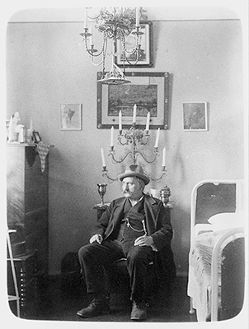
Bild: Kalle framför egenhändigt tillverkad kandelaber.

På Mentalsvårdsmuseet i Säter finns stora samlingar av verk skapade av patienter. En av dem hette Kalle. Han togs in på det då nya Säters hospital år 1912. Där kom han att vistas resten av sitt liv, dvs tretti år. Enligt museets hemsida kände han sig vid tiden för intagningen förföljd, hotad och påverkad av elektriska strömmar. Med tiden fick han dock flera förmåner som patient, något ovanligt vid den tiden. Han fick både eget rum och egen nyckel. Dessutom fick han ha levande ljus i den fina kandelaber han tillverkat i sjukhusets smedja (se bild). Kalle var inte bara metallkonstnär utan var även poet, målare av tavlor och kunde också göra skulpturer av tuggat bröd. Dessutom tillverkade han möbler.
Källa: Text och bild från Mentalvårdsmuseets i Säter hemsida.

Med rätt att döda

Under nazimens era I Europa (1933-1945) var det tillåtet, ja önskvärt, att döda människor med funktionsnedsättning. Det politiska läget i Europa i dag, visar att det inte är omöjligt att en liknande lagstiftning kunde införas som man hade under 1930- och 40-talen. Politiska partier som inte har människors lika värde inskrivna i sina stadgar finns i flera länder, däribland Sverige.

Opinionen i Danmark och Sverige

I senast numret av Dansk Handicapforenings tidskrift (Handicaphistorisk tidskrift 47) finns en artikel av Anders Otte Stensager, som behandlar ämnet eutanasi och dråp av medlidande. Det senare praktiserades av nazisterna i Danmark under ockupationen 1940-1945. Men redan 1929 fick Danmark en demokratiskt beslutad lag om kastrering och sterilisering av personer med funktionsnedsättning. I samband med denna lagstiftning diskuterades också at iföra eutanasi för s.k. sinnessjuka. Forskningen visar att det fanns en opinion för införandet av en sådan lag i Danmark långt in på 1970-tlet i Danmark
På 1930-talet var opinionen i Sverige ungefär den samma som i Danmark då det gällde sterilisering. Makarna Myrdal, som ar ledandende då det gällde opinionen, var inte anhängare av eutanasi men ansåg att sterilisering av ”idioter” kunde införas om deras problem var ärftliga. Med idioter avsågs personer med psykiska problem och/eller begåvningsnedsättning. De kallades tidvis sinnesslöa. År 1934 infördes en lag om sterilisering, som inte upphörde förrän 1976. Under perioden 1934-1976 steriliserades ca 60 000 personer, majoriteten kvinnor. Det fanns tre skäl för sterilisering: genetiska, sociala och medicinska. Enligt lagen skulle personen som skulle steriliseras ge sitt samtycke, men denna bestämmelse kringgicks ofta.

Stensager påpekar att opinionen i Danmark redan var starkt påverkad av nazismen i mellankrigstiden när det gällde ”dråp av medlidande”. Det gällde bland annat straffrihet då det gällde eutanasi av ”psykiskt utvecklingsstörda och sinnessjuka”. Sverige har aldrig haft eutanasi en debatten om rätten till eutanasi pågår fortfarande då det gäller människor med obotliga

De ockuperade länderna

Under senare år har forskningen avslöjat att massmord på psykiskt sjuka faktiskt ägde rum runt om i de ockuperade länderna, också i Danmark. Begreppet ”Erbkranke” (=arvssjuka) skapades, dvs sinnessjukdom var något som överfördes genom arv och därför skulle man förebygga genom att ta livet av sådana människor. Affischer från tiden visar hur en ung blond man bär på ett ok där det häger sitter en apliknande person och til vänster en äldre man, förmodligen en pensionär. Texten på affischen lyder: ”Till detta bidar du: En arvssjuk kostar till och med sitt 60de levnadsår i genomsnitt 50 000 Riksmark”.
Det var Hitler personligen som stod för ordern om att genomföra aktiv dödshjälp 1939. Särskilt utvalda läkare, ofta psykiatrar, som skulle bevilja dödshjälp och som befriades från straff för mord. På så sätt kringgick man grundlagar som förbjöd eutanasi. I Berlin inrättades ett huvudkontor för eutanasi, som skickade ut blanketter till institutioner som hade hand om personer med psykiska sjukdomar. I blanketterna skulle institutionerna fylla i hur många patienter de hade. patienternas sjukdomshistoria och om man kände till om det fanns flera i familjerna som led av psykiska sjukdom. De ifyllda blanketterna skickades tillbaka till huvudkontoret i Berlin och distribuerades sedan till ”experterna” dvs. de utvalda läkarna., som fick ta ställning till om patienterna skulle avlivas. Det skall tilläggas att de s.k. experterna ar sällan erfarna psykiatrar utan för det mesta nyutexaminerade allmänläkare. Expertläkarna utgjorde en panel, som då de var eniga om att en patient skulle dö, skrev ”T14” på blanketten. T stod för transport till en av sex mordansaler, fem låg i Tyskland, en i Österrike. Transporterna skedde i Buss. Avlivningen skedde i början genom att avgasen (kolmonoxid) från buss alternativt bil, leddes in i bussen tills alla var döda. Senare upprättades regelrätta gaskamrar. Innan patenerna gasades ihjäl undersöktes de av läkare, inte för diagnos utan för att se om de hade guldtänder och om deras hjärnor kunde användas för experiment. De döda kropparna kremerades och askan grävdes ner eller kastades i något vattendrag. En standardskrivelse, ett s.k. ”tröstebrev” skickades till offrens familjer.
Långvarig tystnad
Det har rått tystnad i Danmark ganska länge då det gällt offren för eutanasi. De dröjde innan de drabbade familjerna fick veta om sina barns öden.
Man vet fortfarande i exakt hur många de danska offren var. Stensager har själv bara hittat en lista med elva namn på. De flesta dokument med offren har tydligen förstörts. Under Nürnbergprocessen tillfrågades Viktor Brack som var en av ledarna för T 14-pporjeket. om han visste hur många av offren som var rikstyskar och hur många som hade andra nationaliteter. Han svarade att man aldrig varit möjligt att ta reda på medborgarskap, då dessa ”stackare” knappast kunde tala.
Beatrice Christensen Sköld

Boktips

Författare till en ny bok om Stora Sköndal är Elisabeth Christiansson Drake och Stig Lind. Boken har titeln Stora Sköndal - arbetet, livet och diakonerna. Stora Sköndal har en intressant och sällan uppmärksammad roll i svensk social- och kyrkohistoria. Den tar sin början vid förra sekelskiftet med utbildning av manliga diakoner, en grundsten till 1900-talets utbildning av socialarbetare, och med ett av landets första vårdhem för epileptiker. I välfärdsforskningen lyfts ofta det kvinnliga perspektivet fram – men Stora Sköndals omvårdande kultur, med rötter i 1800-talets europeiska diakonirörelse, hade länge exklusivt manliga förtecken.
Författarna ger de stora dragen i Stora Sköndals historia och lyfter även fram enskilda öden. Vilka var de första diakonerna och hur såg deras bakgrund ut? Den kristna diakonins betydelse för idén om samhällsförbättring genom sociala metoder uppmärksammas och boken visar också dess utmaningar när samhället förändras.
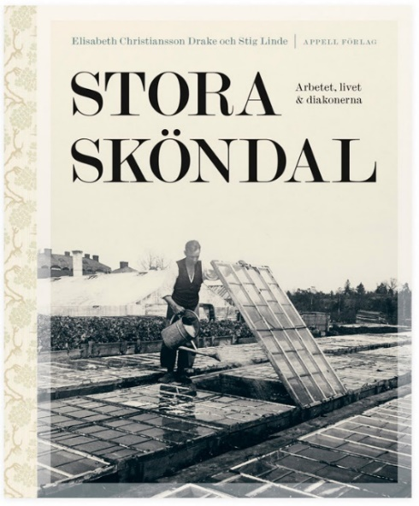
Det rika bildmaterialet ger en unik inblick i livet och verksamheten på Stora Sköndal. Fram växer berättelsen om människorna och visionerna, men också om byggnaderna och parken vid det natursköna Drevviken.
Boken har kommit ut på Appell förlag.
Pärmen pryds av en man som vattnar plantor i en drivbänk.
Källa: Pressrelease

Förhandsinformation om Lotta Vikströms föredrag (23 nov. 2022) inför Handikapphistoriska föreningen (på inbjudan av Lars Lindberg) på Zoom.

Rubrik på föredraget:
Långtidsperspektiv på funktionsnedsättningar i Sveriges befolkning från 1800-tal till 2000-tal: Institutionalisering, giftermål och överlevnad

Kort beskrivning av föredraget och projektet:
Under föredraget tar Vikström upp några centrala resultat från ett tvärvetenskapligt projekt hon lett 2016–2021 tillsammans med medarbetare för att undersöka vad funktionsnedsättningar inneburit för människors hälsa och delaktighet i svenska samhället från 1800-talet fram till idag. I sitt föredrag klargör Vikström hur funktionsnedsättningar påverkat individers giftermåls- och överlevnadchanser (ca. 1800–2010), samt hur risken att institutionaliseras på mentalsjukhus såg ut (Västerbotten 1900–1960). Projektet finansierades av Europeiska Forskningsrådet, ERC Consolidator Grant No. 647125).

Kort biografi:
Lotta Vikström är professor i historia med social- och befolkningshistorisk inriktning, verksam vid Umeå Universitet. I sina undersökningar om hur funktionsnedsättningar påverkat människors levnadsbanor i 1800- och 1900-talets Sverige använder hon ofta kyrkböcker som Demografiska Databasen (DDB) har digitaliserat. Tidigare har Vikström bl.a. studerat livsvillkor hos män och kvinnor som flyttade till svenska städer under industrialiseringen eller ända till Nordamerika. Hon har även undersökt ensamstående mödrar och människors liv efter brott decennierna före sekelskiftet 1900 samt kvinnors förvärvsarbete. För mer info, se Vikströms webbsida.

Foto-exempel på Lotta Vikström (foton av Elin Berge):
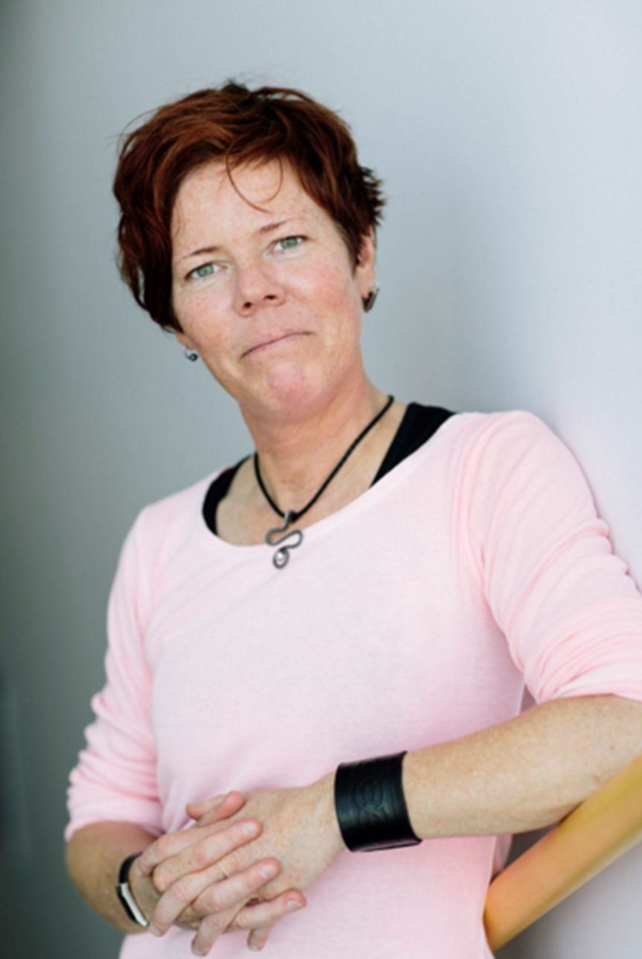

Redaktion: Beatrice Christensen Sköld, Karin Månsson och Diana Chafik

